Правительство Российской Федерации

Национальный исследовательский университет -
Высшая школа экономики

Факультет Бизнес-Информатика

Кафедра Корпоративных Информационных Систем

ВЫПУСКНАЯ КВАЛИФИКАЦИОННАЯ РАБОТА

На тему:
«Внедрение отраслевого решения на базе MS Dynamics Nav в сети салонов автодилера»

Студент группы №472
Мелентьева Анастасия Дмитриевна

Научный руководитель
доцент кафедры КИС, к.т.н.
Моргунов А.Ф

Москва 2013
Оглавление
Введение 3
1. Анализ бизнес-процессов сети авто дилерских центров 6
1.1 Описание сети авто дилерских центров 6
1.2 Описание информационной системы Incadea 6
1.3 Анализ организационной иерархии дилерского центра 9
1.4 Описание используемых методик моделирования 12
1.5 Текстовое описание бизнес-процессов дилерского центра 13
1.5.1 Текстовое описание бизнес-процесса «Покупка запчастей» 13
1.5.2 Текстовое описание и моделирование бизнес-процесса «Продажа запчастей» 14
1.5.3 Текстовое описание и моделирование бизнес-процесса «Сервисное обслуживание» 20
2. Описание и разработка функциональности автоматического дозаказа запчастей 24
2.1 Текстовое описание функциональности автоматического дозаказа запчастей 24
2.2 Описание функциональности расчета прогноза продаж 24
2.3 Описание функциональности расчета параметров автозаказа 25
2.3 Описание функциональности создания дозаказа запчастей 29
2.4 Моделирование бизнес-процесса «Расчет дозаказа» 30
2.5 Формирование требований к автоматизации БП «Расчет дозаказа» 31
3. Анализ изменений в бизнес-процессах компании при внедрении функциональности автоматического дозаказа 36
Заключение 42
Список литературы 43

Введение
Современный рынок авто бизнеса представляет собой динамично растущую и меняющуюся среду с высокими требованиями к качеству и конкурентоспособности. Именно поэтому процесс выбора такой базовой составляющей как программного обеспечения является сложной и поэтапной задачей.
В настоящее время, отечественный рынок авто услуг имеет неограниченный доступ к достаточно широкому спектру информационных систем, отвечающих за различные комплексные решения по управлению бизнес-процессами организации. Линейка данных услуг является как отечественными продуктами, так и разработками западных компаний. Однако, если на начальных этапах становления авто рынка в России, компании не выдвигали высоких требований по персонализации и детализации систем под определенный концерн или марку авто, то в настоящее время информационные системы должны становиться все более и более уникальными и адаптированными.
Именно подобное требование дилерских центров к индивидуализации используемых информационных систем и обуславливает тематику данной работы, в которой на примере конкретного дилерского центра будет проведен подробный анализ внедряемой информационной системы, выявлены недостатки данного программного обеспечения в отношении покрытия существующих бизнес-процессов. А также будут сделаны предложения по модификации и доработкам ИС, и представлены результаты реинжиниринга бизнес-процессов после внедрения ИС.
Основное внимание в данной работе будет уделено сферам работы с запчастями, такими как продажа запчастей через магазин и сервисное обслуживание автомобилей. Постановка акцента на данных областях объясняется желанием дилерского центра обладать конкурентным преимуществом, качественно дифференцирующим его от остальных игроков. В то время как рынок авто услуг предлагает практически однообразный набор услуг, качество и скорость осуществления продаж и сервисного обслуживания могут значительно выделить дилерский центр среди конкурентов. Именно поэтому данная работа сконцентрирована на анализе текущего состояния соответствующих бизнес-процессов и поиске вариантов их оптимизации и улучшении.
Актуальность данной темы обуславливается высокими темпами роста и расширения отечественного авто рынка, а соответственно и роста требований к индивидуализации программного обеспечения.
Объектом исследования данной работы является информационная система, обеспечивающая управление бизнес-процессами авто дилерского центра, представляющего свои услуги на отечественном рынке.
Предметом исследования – степень соответствия рассматриваемой информационной системы протекающим в компании бизнес-процессам и возможностям расширения её функциональности.
К допущениям в данной работе относится рассмотрение только одной сферы работы дилерского центра, а также разработка функционала, покрывающего только одну из возможных уязвимостей бизнес-процесса. Данное допущение возникает в связи с ограничениями на требуемый объем работы.
Целью работы является разработка и обоснование предложений по модификации процессов информационной системы.
В рамках данной работы, обозначены следующие задачи:
1. анализ текущих бизнес-процессов компании;
2. анализ стандартной функциональности ИС, отвечающей протекающим бизнес-процессам процессам;
3. разработка и обоснование предложений по модификации функциональности информационной системы.
4. формирование требований к автоматизации модифицированных бизнес-процессов.
5. анализ изменений после внедрения разработанной функциональности
Данная работа включает в себя три главы. Первая глава посвящена описанию сети дилерских центров и бизнес-процессов, протекающих в каждом из них. Также в данной главе приводится описание внедряемой информационной системы, и анализируются узкие места бизнес-процессов, не покрываемых стандартной функциональностью. Во второй главе данной работы, приводится текстовое описание дорабатываемой функциональности, производится моделирования возникающего бизнес-процесса, связанного с работой с новым системным модулем, а также формируются требования к его автоматизации. В третьей главе производится анализ изменений бизнес-процесса, в котором было найдено “узкое место”, а также предоставляются подтверждения увеличения производительности работы после внедрения функциональности.

1. Анализ бизнес-процессов сети авто дилерских центров

1.1 Описание сети авто дилерских центров
Основными направлениями работы рассматриваемых авто дилерских центров являются три вида деятельности: продажа авто, комплектующих и запчастей, а также осуществление сервисного обслуживания. Данная компания является одним из ведущих мировых поставщиков коммерческих транспортных решений и имеет головные офисы в Москве и Санкт-Петербурге; помимо этого сеть работы компании покрывает всю территорию Российской Федерации; филиалы находятся в более чем 20 городах России.
Все дилерские центры осуществляют одинаковый набор бизнес-процессов при поддержке одного типа информационного обеспечения. Вся отчетность по результатам деятельности каждого центра имеет стандартизированный вид и с установленной периодичностью отправляется в центральный офис компании. Именно поэтому все результаты, полученные в рамках данной работы, применимы ко всем представителям данной дилерской сети.
В настоящее время сеть дилерских центров компании поддерживает следующее программное обеспечение:
- 1С: Бухгалтерия 8,
- Операционная система Windows 7 Enterprise,
- MS Office

1.2 Описание информационной системы Incadea
В качестве информационной системы планируется внедрить отраслевую разработку на базе Microsoft Dynamics Nav 5.0 – Incadea. Данная система является независимым выбором компании, основанным на максимальном соответствии предлагаемой функциональности бизнес-процессам, протекающим в каждом из дилерских центров. «Microsoft Dynamics NAV – клиент-серверное приложение, состоящее из системы управления базами данных (СУБД) на сервере, и графического интерфейса пользователя, работающего на каждой клиентской станции. Решение может работать и в автономном режиме».[8]
Согласно сайту компании [6] Incadea была разработана специально для авто дилеров и позволяет им оптимизировать внутренние процессы, протекающие от заказа товара у поставщиков до осуществления продаж клиентам. Система полностью адаптирована для повседневного использования. Данная система сочетает в себе все функциональные составляющих, основанные на стандартах и принципах работы системы Microsoft Dynamics NAV и принципах и подходах к управлению, встречающихся в процессе работы в сфере авто бизнесе.
Данная информационная система обеспечивает поддержку следующих информационных модулей:
- Финансовые настройки
- Запчасти
- Автомобили
- Сервис
- Персонал
- Обмен данными
Для более подробного рассмотрения и регламентирования, управляемых системой бизнес-процессов необходимо привести минимальную характеристику и функциональную составляющую основных функциональных модулей системы: запчасти, автомобили, сервис.
Модуль запасных частей является центральным модулем программного продукта. Он может поддерживать несколько марок автомобилей, несколько групп материальных запасов и несколько филиалов. Файл позиций является ядром модуля запасных частей. Файл разделен на пять вкладок: Общие вопросы, Выставление счетов, Заказы, Внешняя торговля и Отчетность.
Для каждой позиции имеется соответствующий объем информации: интегрированы данные каталога запасных частей изготовителя и информация о ценах, дополнительные тексты расширяют приведенные в каталоге описания.
Продажа автомобилей является сложным и многоступенчатым процессом. Данный модуль системы обеспечивает работу, как с новыми автомобилями, так и с демонстрационными моделями или подержанными автомобилями. Система позволяет ввести все эти автомобили в базу данных вместе с автомобилями, которые были сконфигурированы самостоятельно. После создания конфигурации она будет оставаться доступной в течение всего срока службы автомобиля.
В отношении операций закупки модуль автомобилей упрощает расчеты и подготовку заказов на закупку. Заказы на закупку автомобилей можно создавать автоматически на основании указаний цен, других открытых документов или выставленных счетов, или вручную. Правила, применяемые для вычисления цены покупки, могут устанавливаться индивидуально для каждой марки автомобилей.
Функциональность модуля “Сервис” отвечает за работу с коммерческими и гарантийными заказ нарядами. Данный модуль является ключевым звеном системы, так как именно качество оказания сервисных услуг является основным конкурентным преимуществом дилерского центра. Модуль напрямую связан с функциональным разделом запчастей, так как при выполнении сервисных услуг различаются два основных вида деятельности: осуществление сервисных работ, установка или замена запчастей.
Таким образом, основными процессами, протекающими в дилерских центрах, являются:
- Покупка и продажа запчастей;
- Покупка и продажа автомобилей;
- Коммерческое и гарантийное сервисное обслуживание.
В данной работе акцент будет сделан на процессах работы с запасными частями и комплектующими, а также на их продаже через магазин и использовании в сервисном центре. Направленность данной работы объясняется потребностью детального анализа и выявления недостатков, присутствующих на данный момент в процессах работы с запчастями. Скорость поступления запчастей на склад и их текущее наличие напрямую определяет качество услуг оказываемых сервисом и зоной продажи, что является ключевым конкурентным преимущество любого дилерского центра на рынке практически идентичных наборов услуг.

1.3 Анализ организационной иерархии дилерского центра
В работе с запасными частями крайне важным фактором производительности процесса является слаженная работа персонала, которая обеспечивает бесперебойное функционирование и выполнения бизнес процесса. Четкое понимание должностных обязанностей и сфер ответственности работниками дилерского центра напрямую определяет степень удовлетворенности клиентов оказанной услугой, а значит и определяет их дальнейшую лояльность конкретному дилерскому центру.
Для своевременного реагирование на поступившую заявку и качественного выполнения ее в организации должны быть четко сформулированы не только рабочие обязанности каждого отдельного сотрудника, но и строго определена структура управления внутри каждого отдела.
Для четкого разделения и разграничения должностных обязанностей, а в последующем формирования различных ролей доступа к функциональным модулям системы необходимо провести анализ организационной иерархии и определить ключевых пользователей, отвечающих за определенные ступени протекающих бизнес-процессов.
Организационная диаграмма, отражающая иерархическую структуру дилерского центра, представлена на рисунке 1.
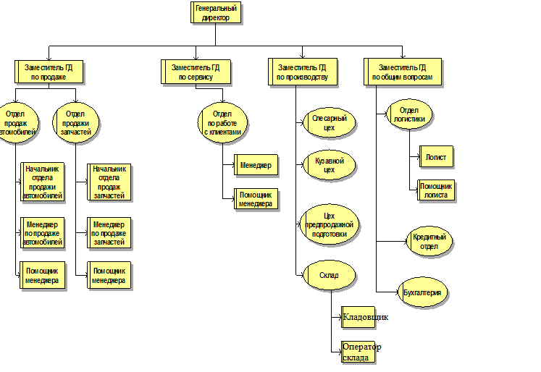
Рис. 1. Организационная диаграмма компании
Главой компании является генеральный директор, у которого в прямом подчинении находятся четыре заместителя: заместитель по продажам, заместитель по сервису и заместитель по производству, а также заместитель директора по общим вопросам.
Заместитель по продажам управляет двумя структурными подразделениями: автомобилями и запчастями, внутри каждой из которых шефство берут на себя начальники отделов. Начальники отделов имеют полный доступ к соответствующим их сфере деятельности информационным модулям: покупке и продаже запчастей, покупке и продаже авто соответственно. Данные информационные модули не пересекаются функционально, поэтому разграничение прав доступа очевидно и не вызывает каких-либо сомнений. Внутри данных отделов, в непосредственном подчинении у начальника находится менеджер по продажам, который также имеет полный доступ к соответствующему модулю системы. Однако в отличие от начальника, который в основном просматривает статистику по отчетам, предоставляемых ему подчиненными, менеджер постоянно работает в системе.
Заместитель генерального директора по сервису контролирует работу подразделения по работе с клиентами. В данном подразделении организационная структура состоит из двух работников: менеджера и его прямого помощника. В этом случае менеджеру также предоставляются полные права доступа к своему информационному модулю: управление сервисом, однако помимо этого он имеет доступ к разделу покупки запчастей, так как в его полномочия входит контроль за товарными поступлениями на склад. Так как в обоих отделах отсутствуют прямые руководителя, вся статистика и отчетность попадает непосредственно к заместителю генерального директора по сервису.
Заместитель директора по производству контролирует четыре структурные единицы обеспечивающие осуществление сервисных услуг: слесарный цех, кузовной цех, цех предпродажной подготовки, а также склад запчастей. Обозначенные цехи осуществляют выполнение всех сервисных заказов, поступающих в дилерский центр. Как уже было отмечено, данное производство является одним из ключевых функций компании и отвечает за ее конкурентное преимущество и позицию на конкурентном рынке. Каждая из структурных единиц производственного цеха включает в себя пять работников: непосредственного начальника цеха и механиков. Каждый из механиков имеет четкую специализацию, однако в условиях недостатка рабочей силы по одной из спецификаций заказа, в цех могут привлекаться ресурсные единицы из других сервисных зон. На складе запчастей работают оператор склада и кладовщик. Кладовщик имеет доступ к разделам запчастей и в любой момент может просматривать состояние склада и создавать новые заказы покупки. Оператор склада отвечает за обработку поступающих на склад обращений.
Заместитель директора по общим вопросам контролирует все вспомогательные подразделения организации, такие как: логистический отдел, кредитный отдел и бухгалтерия.

1.4 Описание используемых методик моделирования
Для анализа протекающих бизнес процессов необходимо предоставить их развернутое текстовое описание, а также сформировать наглядное представление и понимание их при помощи визуальных моделей, отвечающих различным нотациям.
В настоящее время в сфере проектирования программного обеспечения широкое распространение имеют различные средства описания, проектирования и документирования системной архитектуры. В данной работе, для моделирования текущих бизнес-процессов будут использованы две основные нотации: IDEF0, IDEF3. Использование совокупности стандартов поможет проанализировать текущую деятельность дилерских центров с различных ракурсов и сторон, что в значительной мере повышает вероятность нахождения “узких мест” процессов и выявления недостатков для последующего их устранения.
Методология описания бизнес-процессов IDEF0 предназначена для моделирования процессов организации верхнего уровня и не подразумевает под собой интерпретацию алгоритмических или временных закономерности. Данная нотация позволяет учитывать необходимые ресурсы, регламенты, входные и выходные данные, необходимые для функционирования определенного процесса. Использование обусловленной нотации в данной работе позволит провести изначальный анализ рассматриваемых бизнес-процессов и выявить их слабые и требующие дальнейшей модификации стороны.
Отличительной особенностью данной нотации является возможность анализировать структурную последовательность процессов, так как она позволяет анализировать логическую связь между функциональными работами, а не их временную или алгоритмическую зависимость.
Нотация IDEF3 позволяет описывать причинно-следственные связи, используя такие объекты как логические операторы. Данная нотация позволяет описывать бизнес-процессы нижнего уровня и показывать все альтернативы и точки принятия решений в бизнес-процессах, а также учитывать временную зависимость между работами.
Все рассмотренные нотации описания бизнес-процессов использовались для моделирования процессов “Сервисного обслуживания” и “Продажи запчастей”.

1.5 Текстовое описание бизнес-процессов дилерского центра

1.5.1 Текстовое описание бизнес-процесса «Покупка запчастей»
Процесс покупки запчастей начинается с оприходования реально поступивших на склад запчастей и соответствующих им документов. После этого приход необходимо зафиксировать в системе.
Первым этапом является создание заказа покупки в разделе покупки запчастей. Перед созданием заказа необходимо удостовериться, что в системе заведена карточка поставщика и карточка приходуемой запчасти. Если склад еще не работал с данным поставщиком, или с поступившей запчастью, пользователю необходимо сформировать карточку поставщика перед открытием нового заказа.
После указания данных поставщика и пришедшей запчасти в заказе покупки, производится учет оприходования товара и учет счета по заказу.
Процесс закупки запчастей представлен на рисунке 2.
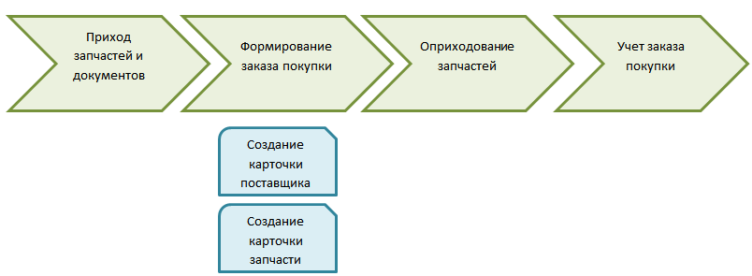
Рис. 2. Диаграмма бизнес-процесса «Покупка запчастей»
После прохождения всех этапов приобретения, товар попадает на склад. Данная операция отображается в журналах:
- Товарная книга операций – где отображается количественные операции с запчастями;
- Стоимостная книга операций – где отображаются стоимостные операции с запчастями.
Необходимо отметить, что рассматриваемая сеть авто дилерских центров работает лишь с одним поставщиком комплектующих, который является официальным производителем запчастей данной марки.

1.5.2 Текстовое описание и моделирование бизнес-процесса «Продажа запчастей»
Процесс продажи запчастей начинается с оформления заказа системе и ввода данных о клиенте и продаваемом товаре. Если данные о клиенте отсутствуют в системе, то они забиваются пользователем вручную и формируется новая карточка клиента.
После оформления заказа покупки в системе, менеджер отдела продаж создает запрос на выдачу запасных частей и передает его на склад. Как только кладовщик получает список необходимых запчастей, он начинает подбирать их по списку. В случае отсутствия необходимого количества товара на складе, кладовщик открывает новый заказ покупки и происходит выполнение всего бизнес-процесса “покупки запчастей”. Во время того как заказ покупки находится в обработке, клиент вынужден ожидать поступление товара. После того как запасная часть поступает на склад, кладовщик передает товар в зону продажи. Как только товарные единицы поступают в отдел продажи, менеджер начинает формирование комплекта документов и процесс выставления счета клиенту. Как только весь пакет соответствующих документов собран, осуществляется выдача запчастей и документов клиенту.
Изначально происходит фактическая отгрузка запчастей, а затем уже в системе учитывается отгрузка товара и учет счета.
Данная операция отображается в журналах:
- Товарная книга операций – где отображается количественные операции с запчастями;
- Стоимостная книга операций – где отображаются стоимостные операции с запчастями.
На основании описанных выше процессов производится декомпозиция контекстной диаграммы. Диаграмма бизнес-процесса «Продажа запчастей» (1 уровень декомпозиции), представлена на рисунке 4. Диаграмма декомпозиции также представлена в нотации IDEF0.
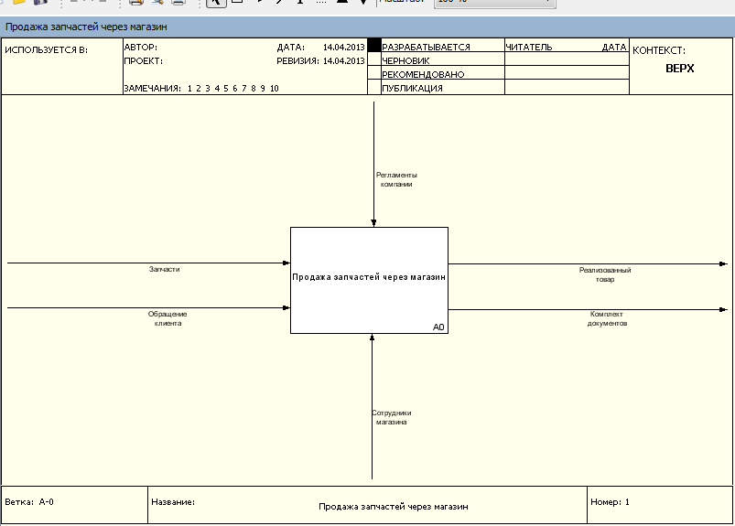
Рис. 3. Диаграмма бизнес-процесса «Продажа запчастей» (верхний уровень)
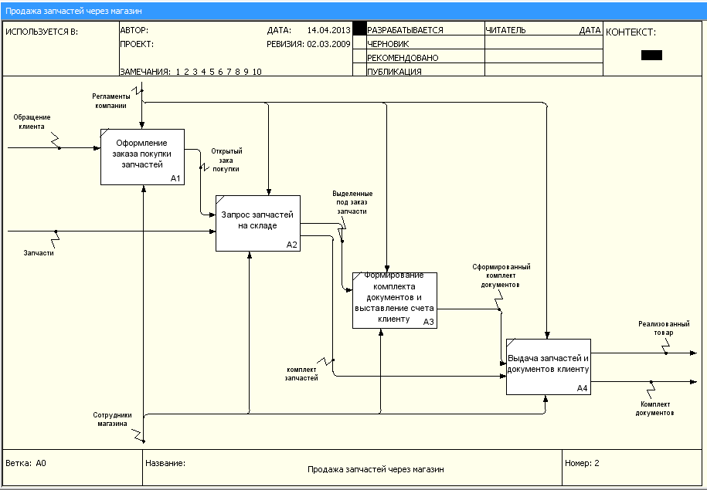
Рис. 4. Диаграмма бизнес-процесса «Продажа запчастей» (1 уровень декомпозиции)
Скорость выполнения процесса продажи запчастей определяется несколькими факторами, оказывающими влияние на разные этапы бизнес-процесса. Основными критериями, осуществляющими негативное влияние на скорость закрытия заказов продажи, являются:
- Отсутствие необходимых запчастей на складе,
- Технические проблемы на стороне дилера (отключение электричества, выход из строя оборудования)
- Отсутствие ответственного персонала
Из перечисленных факторов наиболее время затратным является факт отсутствия запчастей на складе. Так если остальные проблемы могут быть решены в скором порядке, доставка новых запчастей может занимать значительный период времени, в зависимости от страны происхождения товара и скорости прохождения таможни. Именно поэтому постоянный резерв товарных единиц на складе способствует устранению наиболее отрицательно влияющей проблемы.
Так как именно этап запроса на склад является самым уязвимым по эффективности этапом данной цепочки, необходимо привести его декомпозицию. Учитывая тот факт, что скорость формирование комплекта необходимых запасных частей зависит от нескольких факторов, необходимо рассмотреть все возможные варианты развития событий.
При работе с заказом продаж запчастей, ответственному за заказ менеджеру необходимо сформировать запрос на выдачу запчастей и отправить его на склад. При получении заявки на складе, оператор регистрирует обращение и получает необходимую информацию по запрашиваемым запчастям. После этого оператор формирует список запчастей с указанием их местоположения на складе и передает его кладовщику, который в свою очередь осуществляет их подбор. Кладовщик составляет список отсутствующих запчастей и собирает комплект запчастей, которых достаточно для выдачи в зону продаж. После того как полный список запрашиваемых запчастей проверен, кладовщик открывает новый заказ покупки на недостающие запчасти, при этом присутствующие запчасти выдаются в зону продаж. До тех пор пока в магазин не поступили все необходимые запчасти, заказ продажи не закрывается менеджеров.
Как только запчасти, на которые был оформлен заказ покупки, поступают на склад, кладовщик производит процесс учета заказа покупки и осуществляет выдачу запчастей в зону продажи.
На рисунке 5 представлена диаграмма IDEF3 бизнес-процесса “Запрос запчастей на склад”.
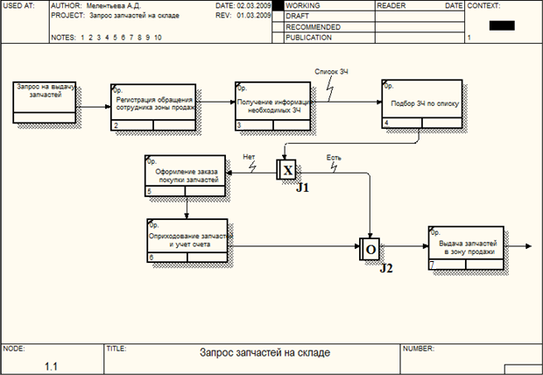
Рис. 5. Диаграмма бизнес-процесса «Запрос запчастей на складе»
В соответствии с диаграммами бизнес-процесса и его текстовым описанием, была построена таблица операций бизнес-процесса, которая включает в себя описание всех выполняемых операций, ответственных исполнителей, частоту выполнения, а также документы, поступающие на вход и выход. Таблица 1 обеспечивает наглядное отображение последовательности исполнения бизнес-процесса, а также позволяет отследить перемещение генерируемых документов.
Таблица 1.
Таблица операций бизнес-процесса “Запрос запчастей на складе”
Диаграмма и номер операции на диаграмме | Операция | Исполнитель | Частота | Входящие документы (документы-основания) | Исходящий документ (составляемый документ)
1 | 2 | 3 | 4 | 5 | 6
1.1 2 | Регистрация обращения сотрудника зоны продаж (менеджер, помощник менеджера) | Оператор склада | Ежедневно | Обращение сотрудника зоны продаж | Оформленный заказ запасных частей
1.1 3 | Получение информации по необходимым запчастям | Оператор склада | Ежедневно | Оформленный заказ запасных частей | Список запасных частей для подбора
1.1 4 | Подбор запасных частей по предоставленному списку | Кладовщик | Ежедневно | Список запасных частей | Список отсутствующих запчастей, список подобранных запчастей
1.1 5 | Оформление заказа покупки запчастей | Кладовщик | Ежедневно | Список отсутствующих запчастей | Заказ покупки запчастей

Продолжение таблицы 1.
Диаграмма и номер операции на диаграмме | Операция | Исполнитель | Частота | Входящие документы (документы-основания) | Исходящий документ (составляемый документ)
1 | 2 | 3 | 4 | 5 | 6
1.1 6 | Оприходование запчастей и учет счета | Кладовщик | Несколько раз в неделю | Заказ покупки запчастей | Учтенные документы (накладная и счет), список подобранных запчастей
1.1 7 | Выдача запчастей в зону продажи | Оператор склада | Ежедневно | Список подобранных запчастей | Акт перемещения товара со склада в зону продажи

После представления краткой характеристики бизнес-процессов, протекающих в отделе продаж запчастей, необходимо обратиться к бизнес-процессам сервисного отдела, который также имеет непосредственное отношение к работе с запчастями.

1.5.3 Текстовое описание и моделирование бизнес-процесса «Сервисное обслуживание»
В сервисном центре существует два основных вида заказ-нарядов:
- Коммерческий – заказ-наряд, оформляемый на клиента или его доверенное лицо. По коммерческому обслуживанию предоставляется как проведение ремонтных работ, так и установка необходимых запчастей.
- Гарантийный – заказ-наряд, частично или в полном объеме оформляемый на саму компанию. В системе заказ-наряд открывается на имя владельца автомобиля, в то время как счет выставляется на имя автокомпании.
Алгоритм действий для обоих типов заказов является схожим. При обращении клиента в сервисный центр, ответственное лицо формирует в системе новый заказ-наряд и вносит в него данные о клиенте. При условии, если карточка клиента отсутствует в системе, пользователь создает новую карточку перед открытием заказ-наряда. Также создается карточка авто с присвоенным ему статусом “Автомобиль клиента”. На основании слов клиента в созданный заказ-наряд вносятся жалобы.
После открытия заказ-наряда, мастер-приемщик проверяет предмет наличия необходимых для выполнения заказа запчастей на складе. При отсутствии запчастей, он формирует дозаказ деталей у поставщика. После этого происходит расчет примерных сроков выполнения работ и окончательное согласование деталей с клиентом. При условии, что у клиента отсутствуют претензии к условиям выполнения сервисного обслуживания, автомобиль поступает в ремонтную зону.
На основании описанных выше процессов производится декомпозиция контекстной диаграммы. Диаграмма бизнес-процесса «Сервисное обслуживание (не включающее гарантийные случаи)» (1 уровень декомпозиции), представлена на рисунке 6. Диаграмма декомпозиции также представлена в нотации IDEF0.
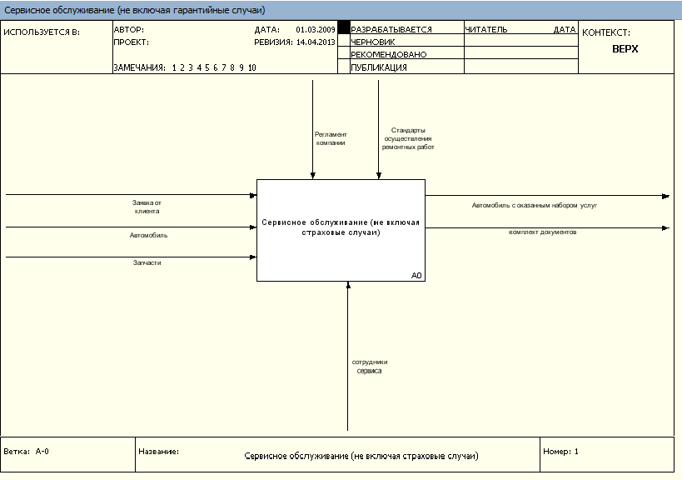
Рис. 6. Диаграмма бизнес-процесса «Сервисное обслуживание (не включающее гарантийные случаи)» (верхний уровень)
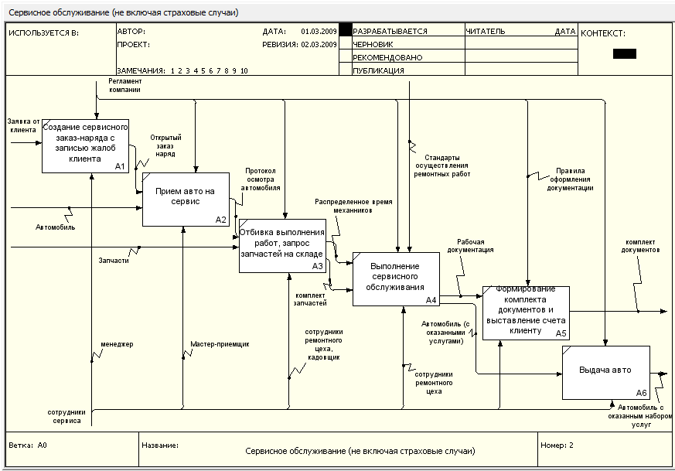
Рис. 7. Диаграмма бизнес-процесса «Сервисное обслуживание (не включающее гарантийные случаи)» (1 уровень декомпозиции)
Из представленной диаграммы декомпозиции бизнес-процесса сервисного обслуживания видно, что этап запроса запчастей на складе совпадает с этапом отбивки механиков по работам. Однако, если процесс распределения человеческих ресурсов не подразумевает значительное отклонение по времени, то процесс запроса запчастей на складе имеет наибольшее влияние на временный рамки выполнения всего бизнес-процесса. Декомпозиция данного этапа была представлена ранее в разделе описания продаж запчастей и представлена на рисунке 5.
1.6 Анализ бизнес-процессов авто дилерского центра
Предоставленные текстовые описания и диаграммы бизнес-процессов позволяют проанализировать узкие места бизнес-процессов и представить алгоритмы возможных доработок на основании требований, предъявляемых пользователями к новому функционалу.
После анализа представленных бизнес-процессов, можно сделать вывод о том, что ключевым фактором успешной работы магазина запчастей и сервисного салона является факт наличия запчастей на складе. Данный вывод исходит из того, что функционально все дилерские центры предлагают одинаковый набор продуктов и услуг. При таких условиях скорость осуществления продаж и выполнения сервисных работ является ключевым фактором успеха и абсолютным конкурентным преимуществом.
Именно поэтому, разработка такой функциональной составляющей для ведения дозаказа запчастей является логичным шагом усовершенствования системы. Так как она может значительно увеличить скорость обслуживания клиентов, а значит улучшить качество сервиса в целом. Именно поэтому в следующей главе данной работы будет представлено теоритическое описание функциональности автоматического дозаказа запчасти, приведены формулы расчета основных математических значений и коэффициентов, а также представлены таблицы операций и автоматизации исполнения бизнес-процесса “Расчет дозаказа”. Все описанные элементы в совокупности позволять проанализировать алгоритм работы нового функционала, сформировать материал для формирования требований к исполнению бизнес-процесса, а также

2. Описание и разработка функциональности автоматического дозаказа запчастей

2.1 Текстовое описание функциональности автоматического дозаказа запчастей
Функциональность создания дозаказа необходима для автоматического расчета дозаказа на основе статистики, которая ведется для каждого товара, предлагаемого дилерским центром. Комбинация различных данных, основанных на статистике продаж конкретного товара за установленный срок, позволяет спрогнозировать возможный тренд продаж и рассчитать необходимое количество товара на складе на определенный срок.
В данной работе будет приведен возможная модель расчета параметров дозаказа, а также обусловлены все необходимые данные, участвующие в процессе формирования автоматического заказа покупки запчастей. Критерии, используемые в данном методе, определены дилерскими центрами, и рассчитываются на основании оговоренных заказчиками данных, необходимых для корректной работы данного функционала.
Заявка на формирование автоматического дозаказа создается в системном разделе “Журнал заявок” на основании данных, рассчитанных двумя системными методами “Прогноз продаж” и “Параметры автозаказа”.

2.2 Описание функциональности расчета прогноза продаж
Функциональность расчета прогноз продаж отвечает за формирование значения коэффициента, который будет использоваться для вычисления оптимального количества товара необходимого для присутствия на складе в любое время. Прогноз предстоящих продаж рассчитывается на основе последних четырех месяцев. Каждый месяц в году имеет свой весовой коэффициент, который определяется работниками склада и заносится вручную в системную таблицу “Веса месяцев”. После заполнения данной таблицы, пользователь запускает алгоритм расчета прогноза продаж на последующий месяц.
Данный алгоритм анализирует товарную книгу операций, фильтруя ее по типу операции “расход” и дате учета документа, тем самым выбирая все операции продажи, происходившие с каждым из товаров за последние четыре месяца. Для каждого товара производится суммирование всех значений количества проданного товара из выбранных записей.
На основании полученного значения производится расчет значения прогноза продаж для данного товара.
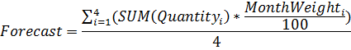
Где Forecast – значение прогноза продаж в месяц;
– суммарное количество проданного товара за каждый из последних 4 месяцев;
– весовой коэффициент соответствующего месяца
После завершения расчета, значение прогноза продаж возвращается из метода и присваивается каждому товару в каталоге. В дальнейшем данное значение подтягивается в заявку дозаказа для расчета максимального количества товара на складе и точки дозаказа.

2.3 Описание функциональности расчета параметров автозаказа
После расчета прогноза продаж, пользователю необходимо запустить метод расчета параметров автозаказа. Системная таблица “Параметры для расчета дозаказа” хранит в себе список всех возможных групп товаров, основанный на статистике продаж. Работа со значениями данной таблицы осуществляет расчет таких атрибутов товара как точка дозаказа и максимальное количество на складе.
Основные поля таблицы “Параметры для расчета дозаказа” представлены в таблице 2.
Таблица 2.
Основные поля таблицы “Параметры для расчета дозаказа”
Поле | Значение
NEW | Новый товар - карточка создана менее года назад
Частота Заказа | Частота заказа дилером у дистрибутора в месяцах
Срок поставки | Как часто приходят складские заказы
Время | Время на оприходование детали дилером. С момента как пришел груз, до момента, когда он будет доступен для продажи. При расчетах добавляется к полю «Срок поставки».
Safety Stock | Аварийный резерв.
Горизонт Заказа | Определяет, на какой период проводить дозаказ
Мин. Кол-во на | Минимальное количество необходимое на складе.
Количество с | Продажи в штуках за год от
Количество до | Продажи в штуках за год до
Подборы с | Количество подборов от
Подборы до | Количество подборов до
Цены с | Цена продажи без НДС от
Цены до | Цена продажи без НДС до
Данные параметры для дилеров загружаются консультантами на этапе внедрения системы. Однако не все параметры в таблице вводятся вручную, некоторые из них являются вычисляемыми:
- Min. Time = Частота заказа + Срок поставки + Время + Safety Stock
- Max Time = Частота заказа + Срок поставки + Время + Safety Stock + Горизонт Заказа
- Точка дозаказа = Min. Time*Прогноз Продаж
- Максимальное наличие на складе= Max. Time*Прогноз Продаж
Заполненная таблица “Параметры для расчета дозаказа” представлена на рисунке 8.
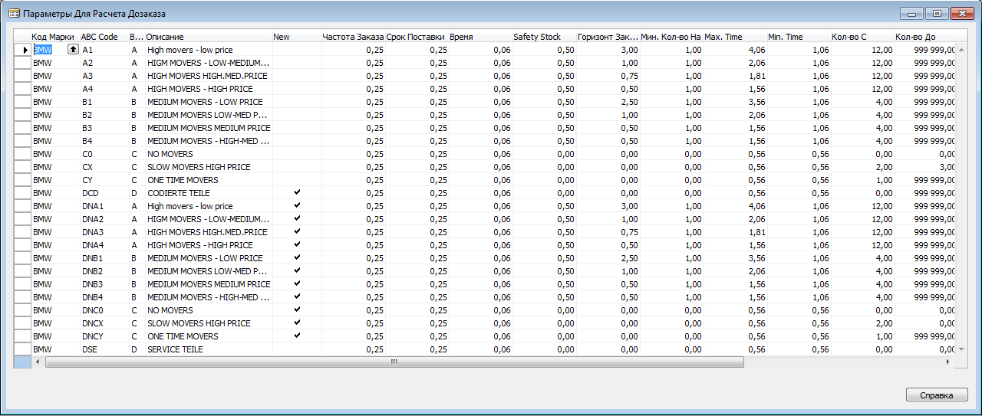
Рис. 8. Заполненная таблица “Параметры для расчета дозаказа”
После того как данная таблица заполнена, пользователь запускает алгоритм расчета точки дозаказа и максимального количества на складе. Работа алгоритма осуществляется следующим образом:
1. В товарной книге операций для каждого товара проверяется, были ли операции прихода. Если операции найдены, запоминается дата учета по ним.
2. В товарной книге операций для каждого товара проверяется, были ли операции расхода с фильтром “Операцию учитывать при дозаказе”, дата учета входит в период последних 364 дней. Если операции найдены, запоминается дата учета по ним.
3. Если оба типа записей найдены в товарной книге операций, система рассчитывает продажи в штуках за год для каждого товара, а также количество подбора.
Где TurnOver - значение продаж конкретного товара в штуках за год
SUM (ILE.Quantity) – сумма количества товара для всех операций прихода и расхода товара в товарной книге операций (Item Ledger Entry) за год.

Где iPicks – количество подборов каждого товара, непосредственно зависящее от знака операции. Операция расхода считается отрицательной, операция прихода положительной.
4. Таблица “Параметры для расчета дозаказа” фильтруется по параметрам: “цена товара”, “количество подборов товара” и “продажи товара за год”, которые были взяты из карточек товаров или рассчитаны на предыдущих этапах процесса. Данные показатели должны попадать в промежутки установленных значений “цена с – цена до”, “количество подборов с – количество подборов до”, “годовые продажи с – годовые продажи до” соответственно. Если в таблице найдена запись, удовлетворяющая всем условиям наложенного фильтра, то соответствующему товару присваивается “статус заявки” в соответствии с ABC кодом и производится расчет значений параметров автозаказа.
Где максимальное количество на складе и точка дозаказа вычисляются следующим образом:
Максимальное количество на складе = (Max Time*Forecast),
Где Max Time = Частота заказа + Срок поставки + Время + Safety Stock + Горизонт Заказа;
Forecast – прогноз продаж, посчитанный на первом этапе.
Точка Дозаказа = (Min Time * Forecast), где
Min. Time = Частота заказа + Срок поставки + Время + Safety Stock;
Forecast – прогноз продаж, посчитанный на первом этапе.
Расчитанные данные записываются в карточку каждого товара.

2.3 Описание функциональности создания дозаказа запчастей
После расчета прогноза продаж, точки дозаказа и максимального количества на складе, на основе установленных критериев, пользователь переходит к созданию дозаказа запчастей. Для этого пользователь должен зайти в журнал заявок и установить необходимые настройки, в соответствии с необходимым методом дозаказа. После этого в созданную заявку подтягивается отфильтрованный список товаров. Для того чтобы перевести заявку в заказ, пользователю необходимо провести учет заявки в системе. Пояснения к алгоритму фильтрации списка товаров приведены далее.
Алгоритм фильтрации списка товаров, необходим для того, чтобы корректно произвести автоматическое формирование списка товаров для дозаказа. Алгоритм фильтрации в данном случае основывается на сравнении актуального количества товара на складе со значениями, рассчитанными на предыдущем шаге: точке дозаказа и максимальном количестве на складе. При этом пользователю необходимо вручную назначить необходимые фильтры относительно кода товара по классификации ABC. Таким образом, в список товаров по заявке подтягиваются все товары значение количества, которых меньше значения точки дозаказа. При этом количество для заказа вычисляется как разница между максимальным количеством на складе и модулем значения количества товара, присутствующего в данный момент на складе.

2.4 Моделирование бизнес-процесса «Расчет дозаказа»
В соответствии с приведенным выше описанием была составлена диаграмма бизнес-процесса “Расчет дозаказа” с использованием нотации IDEF0. Диаграмма представлена на рисунке 9, её декомпозиция представлена на рисунке 10.
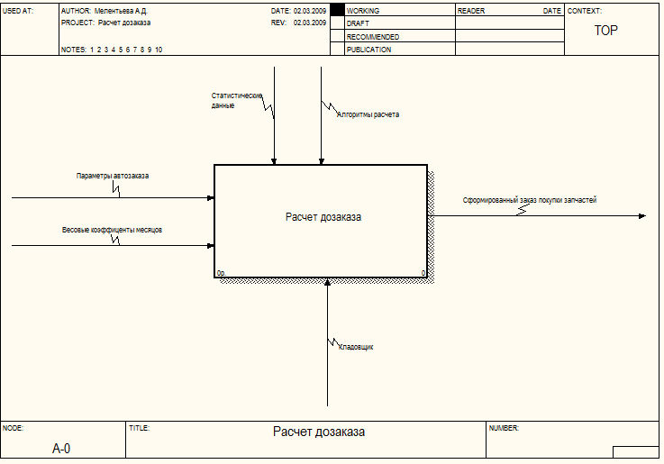
Рис. 9. Диаграмма бизнес-процесса «Расчет дозаказа» (верхний уровень)

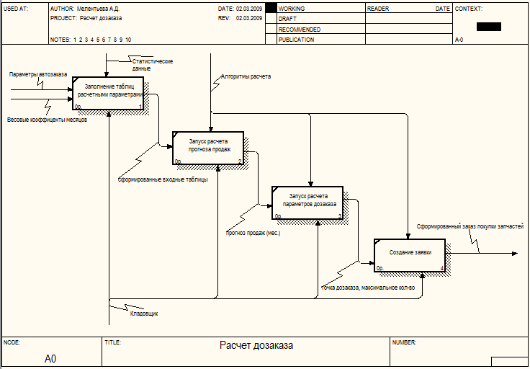
Рис. 10. Диаграмма бизнес-процесса «Расчет дозаказа» (1 уровень декомпозиции)

2.5 Формирование требований к автоматизации БП «Расчет дозаказа»
После подробного описания функционала дозаказа запчастей необходимо представить требования к автоматизации данного процесса через таблицу операций БП «Расчет дозаказа» и таблицу автоматизации бизнес-процесса «Расчет дозаказа»». Данные таблицы отображают, какие операции должны выполняться в системе и какой набор документов будет при этом создан.
Таблица операции заполняется в соответствии с анализом диаграмм бизнес-процесса “Расчет дозаказа”, проведенным ранее. Модель бизнес-процесса была построена на основании полученных требований от заказчика.
Таблица 3 представляет собой таблицу операций бизнес-процесса “Расчет дозаказа” предоставляет описание протекающих операций, ответственных исполнителей, частоту выполнения, а так же входные и выходные документы.
Таблица 3.
Таблица операций бизнес-процесса “Расчет дозаказа”
№ | Операция | Исполнитель | Частота | Входящие документы | Исходящий документ
A0.1 | Заполнение таблиц расчетными параметрами | Кладовщик | Ежемесячно | Статистические расчеты (параметры автозаказа, весовые коэффициенты месяцев) | Сформированные входные таблицы (Таблица весов месяцев, таблица параметров автозаказа)
A0.2 | Запуск расчета прогноза продаж | Кладовщик | Ежемесячно | Таблица весов месяцев | Значения коэффициентов прогноза продаж (мес.) для каждого товара

Продолжение таблицы 3.
№ | Операция | Исполнитель | Частота | Входящие документы | Исходящий документ
A0.3 | Запуск расчета параметров дозаказа | Кладовщик | Ежемесячно | Таблица параметров автозаказа, значения коэффициентов прогноза продаж (мес.) для каждого товара | Значения точки дозаказа, максимального количества на складе для каждого товара
A0.4 | Создание заявки | Кладовщик | Ежемесячно | Значения точки дозаказа, максимального количества на складе для каждого товара | Сформированный заказ покупки запчастей

Таблица автоматизации бизнес-процесса “Расчет дозаказа” построена для того, чтобы оценить стандартные возможности системы и соотнести их с требованиями автоматизации процесса расчета дозаказа. Более того, данная таблица описывает участвующие в реализации процесса модули системы и дает представление обо всех шагах, которые должен выполнить пользователь при прохождении каждого из этапов процесса. Для более подробного описания системной составляющей вопроса, в таблице 4 представлена информация об используемых пользователями формах и полях, которые следует в ней заполнить.

Таблица 4.
Таблица автоматизации бизнес-процесса “Расчет дозаказа”
№ | Шаг процесса | Тип решения | Модуль в системе
 | Заполнение таблиц расчетными параметрами | Доработка, ручной шаг | Доработка табличных форм.  Ручной ввод данных:  [Модуль] Покупка запчастей – [Подменю] Настройка – [Таблица] Веса месяцев  [Модуль] Покупка запчастей – [Подменю] Настройка – [Таблица] Параметры для расчета дозаказа
 | Запуск расчета прогноза продаж | Доработка | Доработка алгоритма расчета коэффициента прогноза продаж (мес.)  [Модуль] Покупка запчастей – [Подменю] Периодические задания – [Форма] Рассчитать прогноз продаж  Доработка поля в карточке товара  Запись параметра:  [Модуль] Покупка запчастей - [Форма] Карточка Товара – [Поле] Прогноз продаж (мес.)

Продолжение таблицы 4.
№ | Шаг процесса | Тип решения | Модуль в системе
 | Запуск расчета параметров дозаказа | Доработка | Доработка алгоритма расчета параметров дозаказа  [Модуль] Покупка запчастей – [Подменю] Периодические задания – [Форма] Рассчитать параметры автозаказа  Доработка поля в карточке товара  Запись параметров:  [Модуль] Покупка запчастей - [Форма] Карточка Товара – [Поле] Точка дозаказа, [Поле] Максимальное количеств на складе
 | Создание заявки | Доработка | [Модуль] Покупка запчастей – [Форма] Журнал заявок  Ручной выбор фильтров

3. Анализ изменений в бизнес-процессах компании при внедрении функциональности автоматического дозаказа

После подробного описания функциональности дозаказа запчастей необходимо отобразить все внесенные изменения в затрагиваемых бизнес-процессах на соответствующих диаграммах. Прежде всего, необходимо рассмотреть диаграмму бизнес-процесса “Запрос запчастей на складе”, так как она позволит выявить очевидные изменения в процессе, благодаря тому, что выполнена в нотации IDEF3 и отображает все причинно-следственные связи взаимодействия этапов процесса.
Внедрение функционала автоматического дозаказа запчастей позволяет значительно модифицировать бизнес-процесс запроса запасных частей на складе. Данная функциональность позволяет в значительной мере уменьшить шанс создания внепланового заказа покупки запчастей в ситуации нехватки запасов на складе. Однако, учитывая достоинства и недостатки данного функционала, было бы некорректно говорить о его абсолютной способности устранить проблемы поставки запчастей в необходимый срок. Данный вывод исходит из того факта, что реализуемая функциональность опирается на статистические данные, которые не могут гарантировать сто процентной подлинности соответствия реальных продаж спрогнозированным. Именно поэтому данная функциональность ориентирована именно на оптимизацию бизнес-процесса.
Так как при анализе измененной структуры бизнес-процесса “Запрос запчастей на складе” необходимо учитывать тот факт, что функциональность не полностью устраняет возможность отсутствия запчастей на складе в нужный момент. То необходимо рассматривать различные степени соответствия спрогнозированных данных фактическим. В первом случае наглядным примером демонстрации достоинств нового функционала является пример, основанный на предположении, что спрогнозированный график продаж полностью соответствует реальной ситуации. В данном случае, диаграмма процесса “Запрос запчастей на складе” приобретает следующий вид:
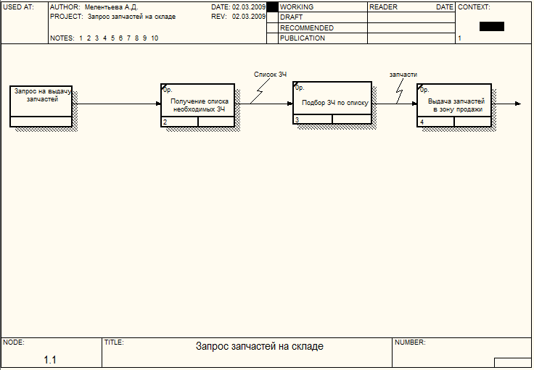
Рис. 11. Диаграмма бизнес-процесса «Запрос запчастей на складе»
Последовательность этапов бизнес-процесса приобретает линейный характер, а также процесс избавляется от наиболее затратной по времени вариации.
Функциональность автоматического дозаказа запчастей внедряется в дилерский центр с целью оптимизации процесса выдачи запчастей со склада для того, чтобы сократить среднее время выполнения заказа продажи запчастей или закрытия сервисного заказа. Для того чтобы оценить повышение производительности в работе дилерского центра необходимо привести статистику закрытия заказов в период до и после внедрения рассматриваемой функциональности.
Статистика, представленная в данной работе, основывается на выборке из 5 дилерских центров, расположенных в различных городах, и базируется на значении времени между созданием и учетом заказа. Данные разделены по двум типам заказов: заказ продажи запчастей и сервисный заказ. Данные выборки взяты из баз дилерских центров и отфильтрованы по типу закрытия заказа “Учесть” для заказов продажи и “Удалить завершенный документ” для сервисных заказов. Данные статусы закрытия присваиваются заказам при автоматическом переносе заказов в архив заказов после создания и учета накладной и счета по ним. Представленные данные основываются на двух временных периодах: заказы дата открытия, которых входит в период с 01.03.2013 по 31.03.2013 – период до внедрения, 01.04.2013 по 30.04.2013 – период использования функционала.
Для каждого типа заказов были построены описательные статистики, с целью продемонстрировать изменение среднего отклонения по значению длительности закрытия заказов. Описательные статистики построены для обоих периодов: до и после начала использования функциональности. На рисунках 12 и 13 соответственно приведены данные для заказов продажи запчастей до и после начала использования функциональности автоматического дозаказа.
Продолжительность выполнения заказа (дни)
Среднее | 3,717006
Стандартное отклонение | 7,628102
Дисперсия выборки | 58,18793
Асимметричность | 4,894047
Интервал | 79
Минимум | 1
Максимум | 80
Сумма | 8393
Счет | 2258
Рис. 12. Описательная статистика для заказов продаж до внедрения функциональности
Продолжительность выполнения заказа (дни)
Среднее | 2,931798051
Стандартное отклонение | 5,023625923
Дисперсия выборки | 25,23681741
Асимметричность | 4,176725237
Интервал | 44
Минимум | 1
Максимум | 45
Сумма | 6620
Счет | 2258
Рис. 13. Описательная статистика для заказов продаж после внедрения функциональности
По представленным данным можно сделать вывод о том, что среднее значение длительности выполнения заказа сократилось на 0,785208149 дня. Однако, основным показателем, демонстрирующим изменения в распределении длительности заказов, является значение стандартного отклонения, которое демонстрирует степень отклонения данных наблюдений от среднего значения. Для анализируемых данных значение стандартного отклонения уменьшилось на 2,604475673 дня. То есть значение срока выполнения заявки уменьшилось и сместилось в сторону начала координатной оси. Снижение положительного показателя асимметричности говорит о том, что уменьшилось количество долгосрочных заказов, и большинство из них приблизилось к среднему значению длительности. Также необходимо заметить, что максимальное значение длительности выполнения заказа значительно уменьшилось с 80 до 45 дней.
После анализа данных по заказам продаж, необходимо проанализировать изменения в статистике длительности закрытия сервисных заказов. На рисунках 14 и 15 соответственно приведены данные для заказов сервисного обслуживания.

Продолжительность выполнения заказа (дни)
Среднее | 6,230514595
Стандартное отклонение | 10,05971673
Дисперсия выборки | 101,1979006
Асимметричность | 3,420422799
Интервал | 83
Минимум | 1
Максимум | 84
Сумма | 20704
Счет | 3323
Рис.14. Описательная статистика для сервисных заказов до внедрения функциональности
Продолжительность выполнения заказа (дни)
Среднее | 4,671796165
Стандартное отклонение | 7,078843082
Дисперсия выборки | 50,11001938
Асимметричность | 3,012584218
Интервал | 54
Минимум | 1
Максимум | 55
Сумма | 18519
Счет | 3964
Рис.15. Описательная статистика для сервисных заказов после внедрения функциональности
Также ка и для заказов продажи запчастей, среднее значение длительности выполнения заказа сократилось, для сервисных заказов изменение составило 1,55871843 дня. Значение стандартного отклонения, демонстрирующее степень отклонения данных наблюдений от среднего значения, уменьшилось на 2,980873648. Тем самым значение срока выполнения заявки уменьшилось и сместилось в сторону начала координатной оси. Снижение положительного показателя асимметричности говорит о том, что уменьшилось количество долгосрочных заказов, и большинство из них приблизилось к среднему значению длительности. Более того, максимальное значение длительности выполнения заказа уменьшилось с 84 до 55 дней.
Проанализировав изменения для различных групп данных, была сформирована таблица общих результатов. Изменения в производительности работы дилерского центра представлены в таблице 5.
Таблица 5.
Таблица значений производительности дилерского центра
 | Заказы продажи запчастей |  | Сервисные заказы
 | До | После | До | После
Средняя продолжительность закрытия заказа (дни) | 3,7 | 2,9 | 6,2 | 4,6
Значение стандартного отклонения (дни) | 7,6 | 5,0 | 10,0 | 7,0
Минимальный срок выполнения (дни) | 1 | 1 | 1 | 1
Максимальный срок выполнения (дни) | 80 | 45 | 84 | 55

Проведя детальный анализ повышения производительности работы с запчастями на основе уменьшения времени выполнения заказов, можно сделать вывод о том, что внедренная функциональность автоматического дозаказа запчастей оказала положительное влияние на работу дилерского центра и помогла сократить время выполнения заказов. Тем самым обеспечив конкурентные преимущества дилерскому центру по сравнению с остальными игроками на рынке продажи запчастей и осуществления сервисных работ.

Заключение
В заключении необходимо отметить, что все поставленные в ВКР задачи были выполнены. В ходе данной работы был проведен анализ дилерского центра, предоставляющего свои услуги на отечественном рынке, описаны основные бизнес-процессы, протекающие в нем. Обозначены сферы ответственности пользователей и определено разграничение должностных обязанностей, которое позволяет сформировать требования к правам пользователей в системе. Были выявлены слабые места в управлении существующими бизнес-процессами, был предложен вспомогательный функциональный инструмент, оптимизирующий выполнение наиболее уязвимого бизнес-процесса. Концепция данного системного инструмента была разработана и основана на требованиях заказчика и алгоритмах, вычисленных в соответствии с внутренними статистическими данными дилерских центров. Более того, был описан и смоделирован бизнес-процесс работы с данным системным инструментом и сформированы таблицы операций и автоматизации для рассматриваемого бизнес-процесса.
В результате анализа бизнес-процессов напрямую связанных с работой с запчастями были сформулированы требования к автоматизации процесса “Расчета дозаказа”.
В соответствии с новыми функциональными требованиями была проведена автоматизация бизнес-процесса “Расчет дозаказа” в структуре функционала информационной системы Incadea.
Более того, был проведен анализ статистики до и после внедрения функционала и был подтверждён факт увеличения производительности дилерского центра при использовании функциональности, описанной в данной работе.

Список литературы

- Васильев Р.Б., Калянов Г.Н., Лёвочкина Г.А. Управление развитием информационных систем. Учебное пособие для Высших учебных заведений-М.: Горячая линия-Телеком, 2009
- Вендров А.М. Проектирование программного обеспечения экономических информационных систем. М., Финансы и статистика, 2000
- Грекул В. И., Денищенко Г. Н., Коровкина Н. Л. Управление внедрением информационных систем. Интернет-университет информационных технологий - ИНТУИТ.ру, БИНОМ, Лаборатория знаний. 2008
- Гришин В.Н. Панфилова Е.Е. Информационные технологии в профессиональной деятельности. М.: «Форум-Инфра-М», 2005
- Козырев А.А. Информационные технологии в экономике и управлении. Учебник. 3-изд. - СПб.: Михайлов В.А., 2000
- Компания Incadea http://incadea.com/pages/en/our_solutions/incadea.enginedms.php Дата обращения 20.03.2013
- Маклаков С.В. Моделирование бизнес-процессов с AllFusio Process Modeler (BPwin 4.1).- М.: ДИАЛОГ-МИФИ, 2003.
- Обзор возможностей Microsoft Dynamics Nav http://download.microsoft.com/documents/rus/dynamics/pdffiles/nav/NAV2009_overview.pdf Дата обращения 02.04.3013
- Питеркин С.В. Точно вовремя для России. Практика применения ERP-систем. - М: Альпина,2005
- Уткин В.Б., Балдин К.В. Информационные системы в экономике. Учебное пособие. - М.: Академия, 2004
- Karl E. Wiegers, Software Requirements: Practical Techniques for Gathering and Managing Requirements Throughout the Product Development Cycle, Second Edition, Microsoft Press 2003.
- Young, Ralph R. Effective Requirements Practices. Boston: Addison-Wesley, 2001.
- Bahill, A.T. and Dean, F. Handbook of Systems Engineering and Management, A.P. Sage and W.B. Rouse (Eds). John Wiley & Sons, 175-220, 1999.
- Patricia Griffith Friel and Thomas M. Blinn (1989). "Automated IDEF3 and IDEF4 Systems Design Specification Document". Technical report. NASA Johnson Space Center.
- Grady, J.O. System Requirements Analysis., New York: McGraw Hill Inc.,1993.
- Richard J. Mayer et al. (1993) Information Integration for Concurrent Engineering (IICE): IDEF3 Process Description Capture Method Report. Logistics Research Division, Wright-Patterson AFB, OH 45433

